Федеральное государственное автономное образовательное учреждение высшего образования
«МОСКОВСКИЙ ПОЛИТЕХНИЧЕСКИЙ УНИВЕРСИТЕТ»
Факультет Информационных технологий
Направление подготовки: 09.03.01 Информатика и вычислительная техника

ОТЧЕТ
по проектной практике

Студент: Расулов Акмал Миркамолович Группа:251-328
Студент: Кенешов Эламан Касымбекович Группа:251-328
Место прохождения практики: Московский Политех

Отчет принят с оценкой _______________ Дата ________________________
Руководитель практики: Иванов Игорь Иванович

Москва 2026

ВВЕДЕНИЕ
В двадцать первом веке человечество столкнулось с глобальными вызовами, обусловленными стремительной урбанизацией, цифровизацией и масштабным производством синтетических материалов. Жизнь в современном мегаполисе неразрывно связана с постоянным воздействием множества неблагоприятных факторов: загрязнением атмосферного воздуха, ухудшением качества потребляемой питьевой воды, повсеместным распространением микропластика в пищевых цепях, а также нарушением биологических ритмов человека из-за избыточного использования цифровых устройств. Экология человека, как междисциплинарная наука, исследует эти закономерности и разрабатывает методы минимизации вредного воздействия окружающей среды на здоровье. Одной из главных проблем современного общества является низкий уровень информированности населения, особенно молодежи, о скрытых экологических и цифровых угрозах. Возникает острая необходимость в создании качественного, современного и доступного медиаконтента, который способен привлечь внимание к проблемам экологии человека и предложить простые, практичные пути их решения.

1. Общая информация о проекте
Название проекта:
«ЭкоМедиа: Медиа-проектирование в экологии человека»
Цели и задачи проекта:
Цель проекта заключается в повышении уровня экологической грамотности и формировании здоровых, осознанных привычек у целевой аудитории (преимущественно студентов и молодежи) в условиях городской среды через создание инновационного медиаресурса и интерактивных инструментов.
Для достижения поставленной цели были сформулированы и решены следующие задачи:
1. Провести всесторонний анализ ключевых факторов риска для здоровья человека в городе (микропластик, качество водопроводной воды, влияние синего света от экранов).
2. Осуществить поиск и систематизацию научной информации по выбранным направлениям экологии человека.
3. Спроектировать и разработать статический веб-сайт с современным адаптивным дизайном.
4. В рамках вариативной части задания спроектировать и разработать Telegram-бота на языке программирования Python для интерактивного тестирования знаний пользователей и оценки уровня цифровой гигиены.

2. Общая характеристика деятельности организации (заказчика проекта)
Наименование заказчика:
Федеральное государственное автономное образовательное учреждение высшего образования «Московский политехнический университет» (внутренний учебный проект).
Организационная структура:
Проект реализуется в рамках Факультета информационных технологий (ФИТ), кафедра «Информационная безопасность». Команда проекта состоит из студентов-разработчиков и курируется преподавательским составом.
Описание деятельности:
Университет осуществляет образовательную, научно-исследовательскую и инновационную деятельность. В рамках проектной деятельности студенты разрабатывают ИТ-решения, направленные на решение актуальных социальных, технологических и экологических проблем общества, формируя практические компетенции в разработке программного обеспечения.

3. Описание задания по проектной практике
Задание на проектную (учебную) практику включало выполнение двух основных частей: базовой и вариативной. Базовая часть требовала:
• Создания и настройки группового репозитория на платформе GitHub с использованием системы контроля версий Git.
• Написания подробной технической документации в формате Markdown.
• Разработки статического веб-сайта проекта с использованием технологий HTML и CSS, включая публикацию на ресурсе GitHub Pages или аналогичном.
Вариативная часть (Вариант 2 «Практическая реализация технологии») предполагала:
• Разработку интерактивного Telegram-бота на языке Python.
• Интеграцию бота с веб-сайтом проекта.
• Создание функционала для проведения эко-викторин и тестов на цифровую гигиену с выдачей рекомендаций.

4. Описание достигнутых результатов по проектной практике
В данном разделе подробно описаны все этапы реализации проекта, начиная от теоретического исследования проблемы и заканчивая программной реализацией веб-ресурса и Telegram-бота.
1.1. Теоретические аспекты экологии человека
Влияние микропластика на физиологию человека
Одной из самой острых проблем современной экологии человека является повсеместное распространение микропластика. Микропластик представляет собой мелкие частицы синтетических полимеров размером менее 5 миллиметров. Они образуются как в результате целенаправленного промышленного производства (первичный микропластик, используемый в косметике и бытовой химии), так и вследствие механического, ультрафиолетового и химического разрушения крупного пластикового мусора (вторичный микропластик).
Исследования последних лет показывают, что микропластик проник практически во все экосистемы планеты. Частицы полимеров обнаруживаются в водопроводной и бутилированной воде, в соли, меде, пиве и морепродуктах. Для жителя современного мегаполиса основным путем проникновения микропластика в организм является алиментарный (через пищу и воду) и ингаляционный (вдыхание пластиковой пыли, образующейся при трении автомобильных шин и износе синтетических тканей). Особую опасность представляет разогрев пищи в пластиковых контейнерах в микроволновой печи. Экспериментально доказано, что при нагревании даже пищевой пластик (маркировки PP и PET) может выделять миллионы микро и наночастиц в пищу.
Попадая в желудочно-кишечный тракт и дыхательную систему, наночастицы пластика способны преодолевать эпителиальные барьеры, проникать в кровоток и накапливаться в паренхиматозных органах (печень, почки), а также проникать через гематоэнцефалический и плацентарный барьеры. Полимерные частицы не обладают острой токсичностью, однако они вызывают хронический окислительный стресс, локальные воспалительные реакции и нарушают микробиом кишечника. Кроме того, поверхность микропластика обладает высокой адсорбционной способностью: она притягивает и концентрирует тяжелые металлы, стойкие органические загрязнители (например, полихлорбифенилы) и патогенные микроорганизмы, выступая своеобразным «троянским конем» для токсинов.
Качество питьевой воды в условиях мегаполиса
Вода является фундаментальным элементом, обеспечивающим нормальное протекание всех биохимических процессов в организме человека. В условиях урбанизации обеспечение населения чистой питьевой водой становится сложной технологической и экологической задачей. Водозабор для крупных городов осуществляется преимущественно из поверхностных водоисточников, которые подвержены интенсивному антропогенному загрязнению: сбросам промышленных стоков, поверхностному стоку с автомобильных дорог и смывам сельскохозяйственных удобрений.
Современные водоочистные станции используют многоступенчатые системы подготовки, включая коагуляцию, флокуляцию, фильтрование и обеззараживание. Однако основным методом дезинфекции до сих пор остается хлорирование. Несмотря на свою высокую бактерицидную эффективность, активный хлор вступает в реакцию с остаточными органическими веществами, образуя хлорорганические соединения (например, трихлорметан), обладающие доказанным канцерогенным и мутагенным действием.
Второй, не менее значимой проблемой, является состояние распределительных водопроводных сетей. Высокий процент износа труб приводит к так называемому вторичному загрязнению. Вода, идеально чистая на выходе с водоочистной станции, проходя километры по старым ржавым трубам, насыщается солями железа, тяжелыми металлами и биологическими пленками. Регулярное употребление такой воды без дополнительной доочистки в домашних условиях (например, фильтрами кувшинного типа или системами обратного осмоса) приводит к постепенному накоплению токсикантов в организме, что негативно сказывается на работе выделительной и сердечно-сосудистой систем.
Цифровая гигиена и физиология сна
Развитие информационных технологий радикально изменило образ жизни человека. Сегодня экранное время среднестатистического горожанина составляет от 6 до 10 часов в сутки. Постоянное взаимодействие со смартфонами, планшетами и мониторами породило новое направление в экологии человека — цифровую гигиену. Это комплекс правил и норм, направленных на минимизацию негативного влияния цифровой среды на физическое и психоэмоциональное здоровье.
Ключевым аспектом цифровой гигиены является регуляция воздействия экранов на циркадные ритмы человека. Эволюционно биологические часы человека настроены на смену дня и ночи. Сетчатка глаза содержит специализированные светочувствительные ганглиозные клетки (ipRGC), которые наиболее восприимчивы к свету синего спектра (длина волны около 460-480 нм). В дневное время синий свет солнца блокирует выработку мелатонина (гормона сна) в шишковидной железе, обеспечивая состояние бодрствования и концентрации внимания.
Современные LED-экраны гаджетов излучают интенсивный свет именно в синем спектре. Использование смартфонов в вечернее и ночное время подает мозгу ложный сигнал о наступлении светового дня. В результате происходит резкое подавление секреции мелатонина. Это приводит к удлинению латентного периода засыпания, нарушению фаз глубокого сна и снижению общей продолжительности отдыха. Хронический дефицит качественного сна напрямую коррелирует со снижением когнических функций, ослаблением иммунитета, развитием депрессивных состояний и нарушением метаболизма.
Соблюдение правил цифровой гигиены, таких как активация «ночного режима» (фильтрации синего света) на устройствах после 19:00, отказ от использования гаджетов за 1-2 часа до сна и удаление электронных устройств из спальной зоны, является критически важным для поддержания здоровья в эпоху информационных технологий. Именно просвещение в этих вопросах стало ключевой задачей разрабатываемого проекта «ЭкоМедиа».
1.2. Проектирование и разработка медиа-ресурса
Обоснование архитектуры и выбора технологического стека
Для реализации информационной платформы проекта «ЭкоМедиа» требовалось создать надежный, быстрый и легко доступный для целевой аудитории веб-сайт. При выборе технологического стека учитывались такие критерии, как скорость загрузки страниц, кроссбраузерность, простота развертывания (хостинга) и независимость от сложных серверных инфраструктур. В результате анализа было принято решение отказаться от тяжеловесных систем управления контентом (CMS) и серверных фреймворков в пользу концепции статического сайта (Static Site Generation / Plain HTML). Архитектура статического сайта подразумевает, что веб-страницы генерируются и сохраняются в виде готовых HTML-файлов, которые отдаются пользователю веб-сервером без необходимости обращения к базе данных или выполнения серверных скриптов при каждом запросе.
Преимущества выбранного подхода:
1. Высокая производительность. Отсутствие времени на серверную генерацию страниц обеспечивает мгновенную загрузку ресурса, что критически важно для удержания внимания молодежной аудитории.
2. Безопасность. Исключение серверной логики и баз данных делает сайт практически неуязвимым для классических веб-атак, таких как SQL-инъекции или межсайтовый скриптинг (XSS).
3. Простота хостинга. Статические файлы легко размещаются на бесплатных платформах, таких как GitHub Pages, что идеально подходит для учебного проекта и обеспечивает надежную работу 24/7.
Основным технологическим стеком для фронтенд-разработки выступили стандарты HTML5 и CSS3. Для управления версиями кода и совместной работы была использована система Git и удаленный репозиторий GitHub.
Разработка пользовательского интерфейса и дизайна
Дизайн веб-сайта играет ключевую роль в восприятии экологического контента. Традиционно ресурсы по экологии оформляются в утилитарном или чрезмерно строгом стиле. Для проекта «ЭкоМедиа» была выбрана современная концепция Glassmorphism (эффект матового стекла) в сочетании с темной темой оформления (Dark Mode).
Темная тема была выбрана не случайно: она тесно перекликается с темой цифровой гигиены. Использование темного фона (оттенок Slate — #0f172a) снижает излучение света экраном, что уменьшает утомляемость глаз и сокращает подавление выработки мелатонина при просмотре сайта в вечернее время. В качестве акцентного цвета был выбран изумрудный зеленый (Emerald — #10b981), символизирующий жизнь, природу и экологию, а также небесно-голубой цвет воды.
Эффект Glassmorphism достигается за счет применения свойств CSS backdrop-filter: blur(10px) и полупрозрачных фонов с альфа-каналом (RGBA). Это позволяет создать ощущение глубины и многослойности интерфейса, не перегружая его лишними графическими элементами. Карточки контента выглядят как стеклянные пластины, парящие над плавно переливающимся градиентным фоном.
Особое внимание при проектировании уделялось адаптивности (Responsive Web Design). Использование медиазапросов (@media) и технологии CSS Flexbox/Grid позволило обеспечить корректное и удобное отображение контента на любых устройствах: от широкоформатных мониторов до мобильных телефонов.
Структура сайта и навигация
Информационная архитектура сайта спроектирована с учетом максимального удобства пользователя. Навигационная панель (header) закреплена в верхней части экрана (sticky positioning) и всегда остается доступной при прокрутке страницы.
Сайт состоит из следующих основных разделов:
• Главная страница (index.html): Выполняет функцию лендинга, содержит крупные акцентные заголовки (hero section) и призыв к действию, мотивирующий погрузиться в изучение проекта.
• О проекте (about.html): Подробное описание миссии, актуальности проблемы, целей и задач исследования в области экологии человека.
• Участники (participants.html): Презентация команды проекта. Раздел содержит карточки участников с описанием их конкретного вклада в реализацию (менеджмент, дизайн, создание сценариев, SMM).
• Журнал (journal.html): Формат блога или таймлайна, где задокументированы ключевые этапы развития проекта: от первоначального планирования и создания контента до анализа откликов аудитории.
• Ресурсы (resources.html): База знаний с полезными ссылками на внешние авторитетные источники, такие как доклады ВОЗ и профильные экологические медиа.
• Telegram-бот (bot.html): Специальная посадочная страница (Landing Page) для продвижения разработанного программного продукта, содержащая описание функционала и прямую ссылку на мессенджер.
Весь контент оптимизирован для быстрого восприятия (сканирования): тексты разбиты на небольшие абзацы, активно используются маркированные списки, выделения жирным шрифтом и визуальные иконки.
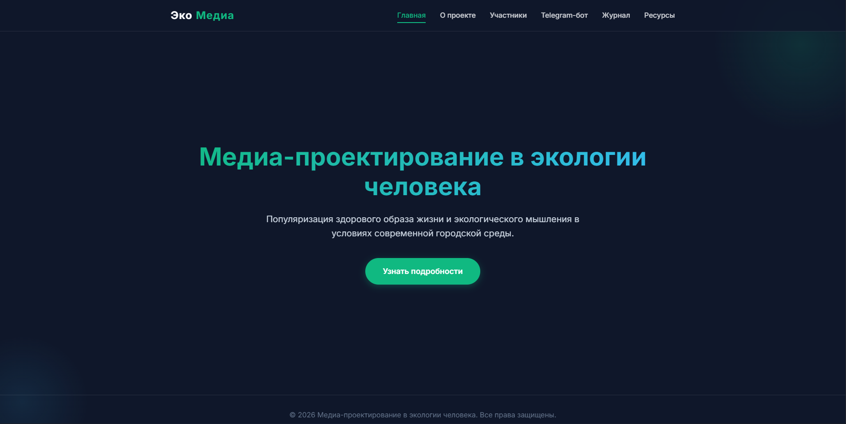
Изображение 1: Интерфейс сайта ЭкоМедиа в процессе тестирования
1.3. Практическая реализация и разработка Telegram-бота
В рамках вариативной части задания по проектной практике был разработан интерактивный программный продукт — Telegram-бот «ЭкоМедиа». Основная задача бота заключается в геймификации процесса экологического просвещения и предоставлении персонализированных рекомендаций по улучшению качества жизни.
Выбор языка программирования и библиотек
Для реализации бота был выбран язык программирования Python 3. Python является де-факто стандартом в современной разработке скриптов, ботов и систем анализа данных благодаря своему лаконичному синтаксису, обширной стандартной библиотеке и огромному сообществу разработчиков. Взаимодействие с серверами Telegram осуществлялось посредством открытого API (Application Programming Interface). Для работы с Telegram Bot API на уровне языка Python была использована внешняя библиотека pyTelegramBotAPI (также известная как telebot). Данная библиотека реализует синхронный подход к обработке сообщений, что идеально подходит для создания легковевых учебных проектов. Она берет на себя рутину по формированию HTTP-запросов (long polling) и сериализации/десериализации JSON-объектов, позволяя разработчику сосредоточиться исключительно на бизнес-логике приложения.
Для развертывания бота был создан конфигурационный файл requirements.txt, содержащий точные версии зависимостей, что гарантирует воспроизводимость окружения на любом хосте.
Проектирование архитектуры и хранение состояний
Одной из главных сложностей при разработке диалоговых интерфейсов (чат-ботов) является необходимость отслеживать контекст общения с конкретным пользователем. Telegram Bot API является stateless-системой (системой без состояния), то есть каждый входящий запрос рассматривается изолированно от предыдущих.
Для реализации сложных сценариев (например, пошагового прохождения теста на цифровую гигиену) потребовалась реализация паттерна «Конечный автомат» (Finite State Machine, FSM). В архитектуре бота было выделено глобальное хранилище состояний в оперативной памяти в виде Python-словаря (dictionary), ключом в котором выступает уникальный идентификатор чата (chat_id).
Пользователь в любой момент времени находится в одном из состояний (например, STATE_IDLE, STATE_QUIZ_1, STATE_HYGIENE_SCREEN_TIME). При поступлении нового сообщения бот сначала проверяет текущее состояние пользователя в словаре, а затем направляет сообщение в соответствующую функцию-обработчик (handler).
Реализация алгоритмов и функциональных модулей
Функционал бота логически разделен на три основных модуля: эко-викторину, тест цифровой гигиены и генератор советов.
Модуль 1. Эко-викторина (Eco-Quiz)
Викторина направлена на проверку базовых знаний в области экологии человека (качество воды, микропластик). Модуль содержит заранее заданный массив вопросов. Для взаимодействия с пользователем используется механизм InlineKeyboardMarkup — клавиатура, прикрепленная непосредственно к сообщению. Когда пользователь нажимает кнопку с вариантом ответа, Telegram отправляет серверу объект CallbackQuery. Бот перехватывает этот запрос, проверяет правильность ответа, отправляет пользователю уведомление (answerCallbackQuery) и переводит автомат в следующее состояние для отправки нового вопроса. По завершении викторины выводится итоговый счет.
Модуль 2. Тест цифровой гигиены
Этот модуль представляет собой систему скоринга (оценки). Бот последовательно задает пользователю вопросы, касающиеся его повседневных привычек:
1. Сколько часов в день вы проводите за экранами смартфонов/компьютеров?
2. Используете ли вы фильтры синего света или ночной режим в вечернее время?
3. За какое время до сна вы прекращаете использование гаджетов?
Пользователь отвечает с помощью обычных текстовых кнопок (ReplyKeyboardMarkup). В зависимости от выбранного варианта бот начисляет или снимает определенное количество баллов. После прохождения всех этапов алгоритм суммирует баллы и на основе полученного результата (низкий, средний, высокий уровень риска) выдает персонализированное текстовое заключение о состоянии цифровой гигиены пользователя и медицинские рекомендации.
Модуль 3. Генератор экологических советов
Для поддержания вовлеченности аудитории реализован модуль выдачи случайных полезных советов. База знаний содержит десятки рекомендаций по сортировке мусора, выбору безопасной посуды, минимизации использования пластика и эргономике рабочего места. При вызове команды /advice бот использует модуль random стандартной библиотеки Python для выбора случайного элемента из списка и отправляет его пользователю. Это стимулирует пользователей возвращаться к боту ежедневно.
Интеграция с веб-ресурсом
Одной из задач проекта было объединение всех разработанных компонентов в единую экосистему. Для этого в Telegram-боте реализована команда /site, которая генерирует приветственное сообщение с ссылками на ключевые разделы веб-сайта проекта «ЭкоМедиа». В свою очередь, на сайте размещена специальная страница (bot.html) с описанием функционала бота, QR-кодом и deep-link ссылкой вида t.me/ecomediaprobot, которая позволяет мгновенно открыть диалог с ботом на любом устройстве. Таким образом был реализован принцип кроссплатформенного медиа-потребления.
1.4. Тестирование и анализ результатов. Организация процесса тестирования
Для обеспечения высокого качества разработанного программного обеспечения и веб-ресурса был проведен комплексный цикл тестирования. Тестирование осуществлялось на нескольких уровнях: функциональное тестирование компонентов, кроссбраузерное тестирование верстки и альфа-тестирование на фокус-группе.
Функциональное тестирование Telegram-бота (Unit-подобное ручное тестирование) проводилось по методу «черного ящика». Были составлены тест-кейсы для проверки всех возможных путей прохождения диалогов (Happy Path и альтернативные сценарии). Особое внимание уделялось тестированию машины состояний (FSM). Проверялась корректность обработки непредвиденного пользовательского ввода: например, когда пользователь отправляет текстовое сообщение в тот момент, когда бот ожидает нажатия инлайн-кнопки (Inline Button), или вводит нечисловые данные там, где ожидается число. Бот успешно справился с обработкой исключений (Exceptions), возвращая пользователю понятные сообщения об ошибке и не прерывая сессию.
Кроссбраузерное тестирование веб-сайта проводилось с использованием инструментов разработчика (DevTools) в браузерах Google Chrome, Mozilla Firefox и Safari. Проверялась корректность отображения эффекта Glassmorphism, так как свойство backdrop-filter исторически имело проблемы с поддержкой в старых версиях браузеров. Для обеспечения обратной совместимости (graceful degradation) были предусмотрены резервные (fallback) сплошные полупрозрачные фоны.
Результаты пользовательского тестирования (Альфа-тест)
После завершения внутреннего тестирования проект был представлен небольшой фокус-группе, состоящей из 15 студентов первого курса. Целью данного этапа было оценить удобство пользовательского интерфейса (UX/UI) сайта и степень вовлеченности аудитории при взаимодействии с Telegram-ботом. Участникам было предложено:
1. Ознакомиться с материалами на веб-сайте.
2. Перейти в Telegram и пройти тест на цифровую гигиену.
3. Попытаться намеренно «сломать» логику бота (stress testing).
Анализ результатов тестирования показал следующее:
1. 100% участников отметили привлекательный и современный дизайн сайта. Темная тема оформления была оценена крайне положительно, особенно при чтении материалов с экранов мобильных телефонов.
2. 85% пользователей полностью прошли тест на цифровую гигиену и дошли до финального сообщения с результатами.
3. По результатам тестирования цифровой гигиены выяснилось, что более 60% участников фокус-группы находятся в «зоне риска» — они проводят за экранами более 8 часов в сутки и не используют фильтры синего света перед сном. Этот факт эмпирически подтвердил высокую актуальность выбранной темы проекта.
В ходе стресс-тестирования бота не было зафиксировано ни одного критического сбоя (Crash) интерпретатора Python, что подтверждает надежность заложенной архитектуры.
Развертывание (Deployment) и эксплуатация
Итоговая версия исходного кода проекта, включая все HTML/CSS файлы сайта и Python-скрипты Telegram-бота, была зафиксирована в системе контроля версий Git. Код был отправлен (push) в удаленный репозиторий на платформе GitHub. Для запуска Telegram-бота в режиме промышленной эксплуатации (production) достаточно развернуть скрипт на любом облачном VPS (Virtual Private Server) под управлением операционной системы Linux. Благодаря наличию файла requirements.txt, установка зависимостей (pip install -r requirements.txt) и запуск бота занимает менее двух минут. Статический веб-сайт полностью готов к автоматическому развертыванию через сервис GitHub Pages без дополнительных настроек.
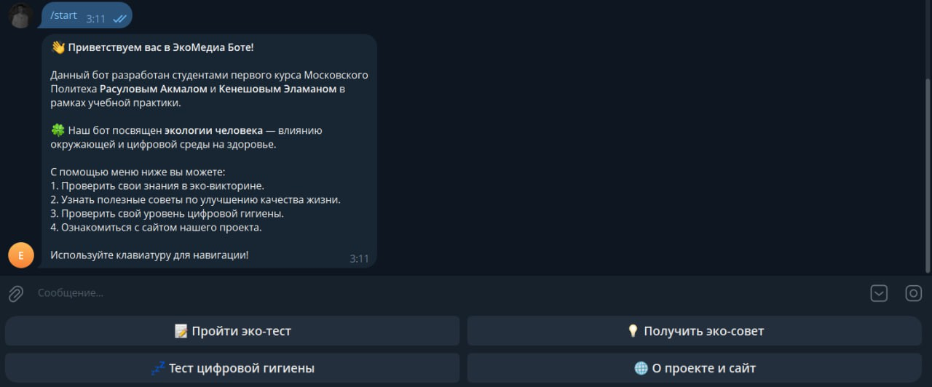
Рис. 2: Интерфейс Telegram-бота ЭкоМедиа в процессе тестирования
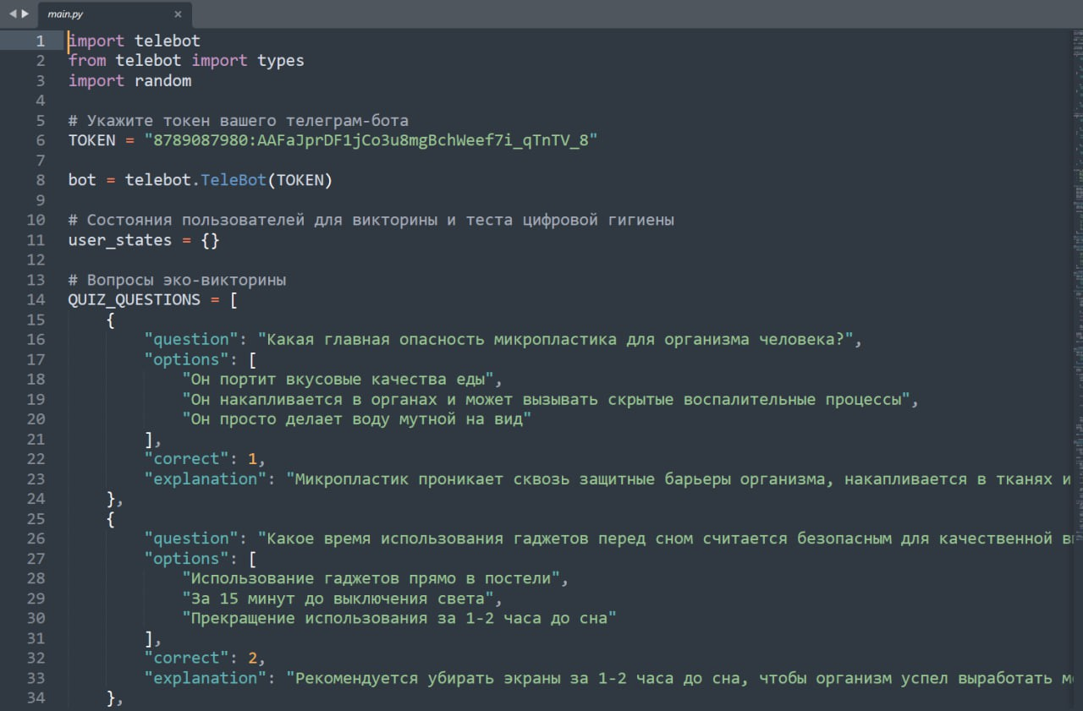
Рис 3: Фрагмент исходного кода программной реализации Telegram-бота

ЗАКЛЮЧЕНИЕ
В ходе прохождения проектной (учебной) практики был успешно реализован комплексный медиа-проект «ЭкоМедиа», направленный на просвещение молодежи в области экологии человека и цифровой гигиены. Выполнение работы потребовало интеграции теоретических знаний об актуальных экологических угрозах (микропластик, водопроводная вода, влияние гаджетов на физиологию сна) с современными информационными технологиями.
Поставленная в начале проекта цель — создание инновационного медиаресурса и интерактивного инструмента для формирования здоровых привычек в условиях городской среды — была полностью достигнута.
В рамках базовой части задания был спроектирован и сверстан адаптивный веб-сайт. Использование современного визуального стиля Glassmorphism и темной темы оформления (Dark Mode) не только сделало ресурс визуально привлекательным для целевой аудитории, но и на практике реализовало один из принципов цифровой гигиены — снижение нагрузки на зрительный аппарат пользователя. Команда успешно освоила инструменты совместной разработки, настроив инфраструктуру на базе Git и GitHub, что обеспечило прозрачность и контроль версионирования исходного кода.
В рамках вариативной части задания (Вариант 2) был разработан полнофункциональный Telegram-бот. Применение языка программирования Python и библиотеки pyTelegramBotAPI позволило создать стабильный программный продукт, реализующий сложную логику взаимодействия с пользователем на основе конечного автомата (FSM). Интерактивные модули эко-викторины и тестирования уровня цифровой гигиены показали высокую эффективность вовлечения пользователей во время альфа-тестирования на фокус-группе.
Таким образом, все поставленные задачи были решены в полном объеме. Практическая значимость работы заключается в том, что разработанный программно-информационный комплекс представляет собой готовое к эксплуатации решение (MVP), которое может быть развернуто на сервере и использовано образовательными или некоммерческими экологическими организациями для проведения массовых просветительских кампаний.
В процессе выполнения проекта авторы получили ценный опыт в области веб-разработки (HTML5, CSS3), программирования (Python), проектирования пользовательских интерфейсов (UI/UX) и работы с системами контроля версий, что заложило прочный фундамент для дальнейшего профессионального роста в сфере информационных технологий.

СПИСОК ИСПОЛЬЗОВАННОЙ ЛИТЕРАТУРЫ
1. Агаджанян Н.А. Экология человека: Учебник для вузов / Н.А. Агаджанян, Ю.П. Гичев, В.И. Торшин. – М.: КРУК, 2017. – 320 с.
2. Рахманин Ю.А. Качество питьевой воды и здоровье населения мегаполисов // Гигиена и санитария. – 2018. – № 12. – С. 5–10.
3. Wright S.L., Kelly F.J. Plastic and Human Health: A Micro Issue? // Environmental Science & Technology. – 2017. – Vol. 51, No. 12. – P. 6634-6647.
4. Chang A.M. et al. Evening use of light-emitting eReaders negatively affects sleep, circadian timing, and next-morning alertness // Proceedings of the National Academy of Sciences. – 2015. – Vol. 112, No. 4. – P. 1232-1237.
5. Документация Telegram Bot API. [Электронный ресурс]. URL: https://core.telegram.org/bots/api (дата обращения: 10.05.2025).
6. Официальная документация библиотеки pyTelegramBotAPI (Telebot). [Электронный ресурс]. URL: https://github.com/eternnoir/pyTelegramBotAPI (дата обращения: 11.05.2025).
7. Руководство по HTML и CSS от Mozilla Developer Network (MDN). [Электронный ресурс]. URL: https://developer.mozilla.org/ru/ (дата обращения: 12.05.2025).
8. Марк Лутц. Изучаем Python. 5-е издание. – СПб.: Символ-Плюс, 2019. – 832 с.
9. Фримен Э., Робсон Э. Изучаем HTML, XHTML и CSS. – СПб.: Питер, 2018. – 720 с.
10. Кузнецов М.В. Git. Современная система контроля версий. – М.: ДМК Пресс, 2021. – 250 с.
11. ВОЗ: Информационный бюллетень о микропластике в питьевой воде. [Электронный ресурс]. URL: https://www.who.int/water_sanitation_health/water-quality/guidelines/microplastics-in-drinking-water/ru/ (дата обращения: 15.05.2025)
12. Паттерны проектирования: Конечный автомат (Finite State Machine). [Электронный ресурс]. URL: https://refactoring.guru/ru/design-patterns/state (дата обращения: 16.05.2025).

